Statsforvaltaren har avgjort disputt om mur på skråning: – Det treng ikkje vera snakk om tiltak i størrelsesorden blokker eller skular
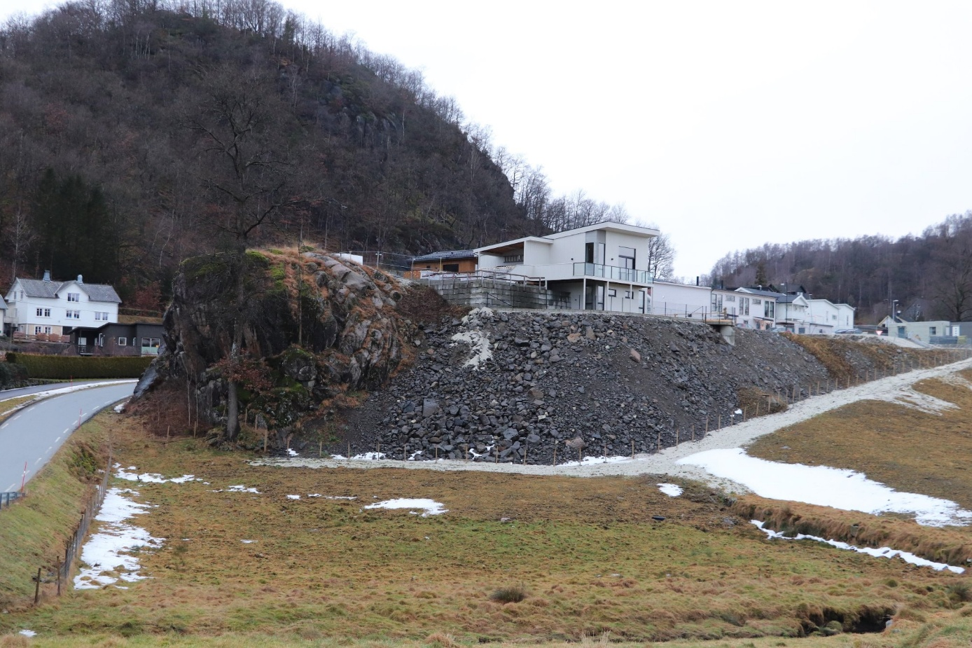
KONKLUSJONEN ER KLAR: Statsforvaltaren har vurdert muren på bildet og skråninga han står på, og gjort vedtak om kva for tiltaksklasse han skal plasserast i. Dét får konsekvensar for utbyggaren av bustadfeltet Fjermedal Syd. Foto: Keth Odland
23.01.25 23:33
Keth Odland
Statsforvaltaren har stadfesta Bjerkreim kommune sitt vedtak i saka om den omdiskuterte muren på Fjermedal, og skråninga han står på.
For abonnenter
Saka om muren som er oppført i bustadfeltet Fjermedal Syd i Bjerkreim, der Sentrum Bygg AS er utbyggar, har versert sidan Bjerkreim kommune mottok bekymringsmeldingar hausten 2023. Kort fortalt har kommunen meint at muren må plasserast i tiltaksklasse 2, mens utbyggar har hevda at muren tilfredsstiller kriteria for tiltaksklasse 1.
26. august i fjor behandla formannskapet i Bjerkreim sakskomplekset som ei klagesak, og kravet om tiltaksklasse 2 blei oppretthalde. Saka blei dermed oversendt Statsforvaltaren for endeleg behandling.
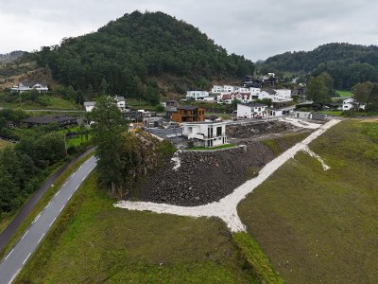

Statsforvaltaren meinte derimot at saka skulle behandlast som ein søknad om endring av løyve, ikkje som ein klage, og at kommunen si behandling var å rekna som eit avslag på endringssøknaden frå Sentrum Bygg.
Kommunen fekk dermed saka tilbake frå Statsforvaltaren og orienterte utbyggar om at dei hadde anledning til å klaga på avslaget. Dét gjorde Sentrum Bygg i oktober i fjor. Klagen blei supplert med utfyllande klageskriv frå advokat.
Annonse
Bjerkreim kommune behandla klagen administrativt, opprettheldt det opphavlege vedtaket og sende klagen over til Statsforvaltaren.
Konsekvensane av feil er avgjerande
Byggesaksforskrifta krev at oppgåver knytt til eit tiltak skal inndelast i tiltaksklasse 1, 2 eller 3 basert på «kompleksitet, vanskegrad og moglege konsekvensar som manglar og feil kan få for helse, miljø og sikkerheit». Vidare blir det slått fast at det er kommunen som skal godkjenna valt tiltaksklasse etter forslag frå ansvarleg søkar.
Ifølge den same forskrifta omfattar tiltaksklasse 2 tiltak eller oppgåver av «liten kompleksitet og vanskegrad, men der manglar eller feil kan føra til middels til store konsekvensar for helse, miljø og sikkerheit», samt tiltak eller oppgåver av «middels kompleksitet og vanskegrad, men der manglar eller feil kan føra til små til middels konsekvensar for helse, miljø og sikkerheit».
For å kunna plasserast i tiltaksklasse 1 må tiltaket eller oppgåva vera av liten kompleksitet og vanskegrad, og manglar eller feil ved tiltaket må bare kunna medføra mindre konsekvensar for helse, miljø og sikkerheit.
Annonse
– Kommunen synsar
Statsforvaltaren, som nå har konkludert i saka, oppsummerer Sentrum Bygg sine syns- og ankepunkt på denne måten:
– Klagaren meiner at kommunen driv med «synsing», og at fagkunnig rapport viser at muren kan plasserast i tiltaksklasse 1. Klagar peiker på at muren berre er 1,9 meter høg og plassert på stødige grunnforhold. Det blir òg vist til at muren er mykje mindre enn tiltak som er nemnt som typiske for tiltaksklasse 2.
Ikkje bare store bygg i tiltaksklasse 2
Vurderinga til Statsforvaltaren er derimot at muren må plasserast i tiltaksklasse 2 fordi ein mangel eller feil kan føra til middels store konsekvensar for helse, miljø og sikkerheit. Muren er relativt høg, blir det vist til, og han er oppført nær ei bratt og lang skråning.
Det hjelper ikkje at eksempla på tiltak i tiltaksklasse 2 som er nemnde i rettleiinga til byggesaksforskrifta, er «bustadblokker, skular, publikumsbygg, arbeidsbygg og driftsbygningar».
Statsforvaltaren siterer følgande frå rettleiaren:
Annonse
«[...] Eit småhus kor alle oppgåvene normalt ville ha lege i tiltaksklasse 1, kan ha ei tomt med geotekniske forhold som tilseier at fundamenteringa kjem i tiltaksklasse 2.»
Konklusjonen blir derfor at det ikkje treng å «vera snakk om tiltak i størrelseorden bustadblokker eller skular for å hamna i tiltaksklasse 2".
– Utakknemleg oppgåve
Dermed tar ikkje Statsforvaltaren klagen frå Sentrum Bygg AS til følge, og kommunen sitt vedtak av 26. august 2024 blir ståande. Avgjerda er endeleg, og Sentrum Bygg kan ikkje klaga på Statsforvaltaren sitt vedtak.
Vedtaket vil kunna få store konsekvensar for Sentrum Bygg, noko kommunedirektøren signaliserte då saka var til politisk behandling i august i fjor. Det må nemleg gjennomførast ny prosjektering i tiltaksklasse 2.
– Eventuelle nødvendige tiltak for å sikra fyllinga må inngå i prosjekteringa. (I notatet frå kontrollføretaket er det alt skissert nokon løysingsforslag, for eksempel bruk av jordarmering m.v.). Dette vil vera ei utakknemleg oppgåve for eit nytt føretak, fordi prosjekteringa må rydda av vegen risiko på ein måte som gjer at føretaket er villig til å erklæra ansvarsrett for ny prosjektering. Likevel er det svært viktig at dette blir gjort, påpeikte kommunedirektøren med utgangspunkt i at tiltaksklassen skal vera 2, noko som nå altså er bestemt.

